

ملخص الحصص الأسبوعية للأساتذة
تجريب التدريس الفعال
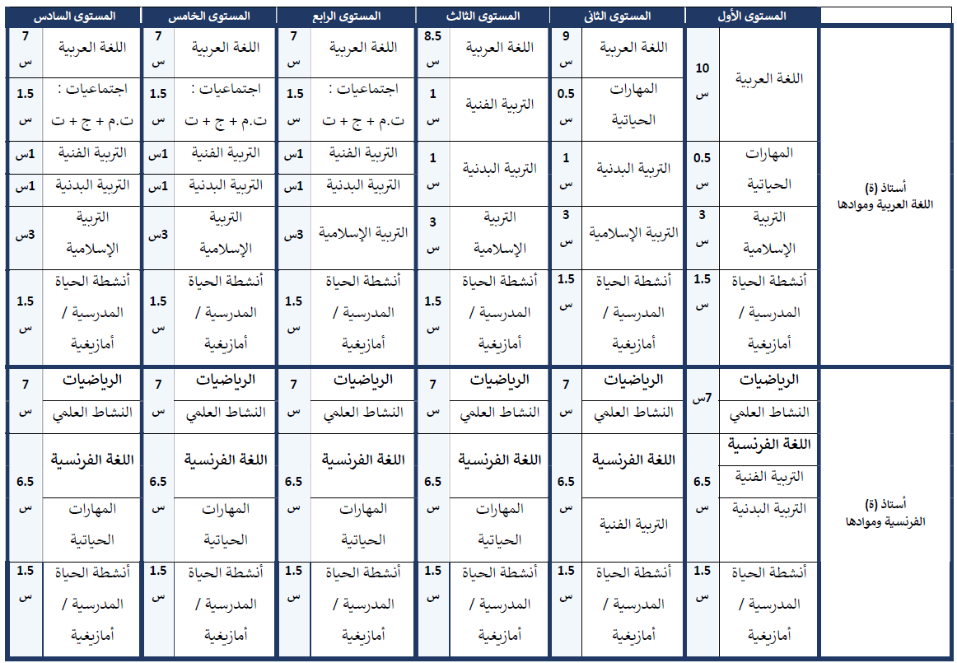

 | استعمال الزمن  المستوى الأول | المؤسسة: .........................................................................  الأستاذ(ة): ........................................................................  رقم التأجير: .......................................................................  الموسم الدراسي: 2026/2027

 | الاثنين | الثلاثاء | الأربعاء | الخميس | الجمعة
 | 1 | 2 | 3 | 4 | 5
08:30  10:25 | عربية  95 د | عربية  95 د | عربية  95 د | عربية  95 د | عربية  95 د
08:30  10:25 | مهارات حياتية  20 د | تربية إسلامية  20 د | تربية إسلامية  20 د | تربية إسلامية  20 د | تربية إسلامية  20 د
استراحة 10 د
10:35  12:30 | عربية  95 د | عربية  95 د | عربية  95 د | عربية  95 د | عربية  95 د
10:35  12:30 | مهارات حياتية  20 د | تربية إسلامية  20 د | تربية إسلامية  20 د | تربية إسلامية  20 د | تربية إسلامية  20 د
14:30  17:00 | عربية  100 د | عربية  100 د |  | أمازيغية/ أنشطة الحياة المدرسية  90 د | أمازيغية/ أنشطة الحياة المدرسية  90 د
14:30  17:00 | تربية إسلامية  50 د | تربية إسلامية  50 د |  | تربية إسلامية  60 د | تربية إسلامية  60 د
نسخة قيد التجريب بمدارس الريادة.
الأستاذ(ة): المدير(ة): المفتش:

 | استعمال الزمن  المستوى الثاني | المؤسسة: .........................................................................  الأستاذ(ة): ........................................................................  رقم التأجير: .......................................................................  الموسم الدراسي: 2026/2027
 | الاثنين | الثلاثاء | الأربعاء | الخميس | الجمعة
 | 1 | 2 | 3 | 4 | 5
08:30  10:25 | عربية  85 د | عربية  85 د | عربية  90 د | عربية  85 د | عربية  85 د
08:30  10:25 | تربية إسلامية  30 د | تربية إسلامية  30 د | تربية إسلامية  25 د | مهارات حياتية  30 د | مهارات حياتية  30 د
استراحة 10 د
10:35  12:30 | عربية  85 د | عربية  85 د | عربية  90 د | عربية  90 د | عربية  90 د
10:35  12:30 | تربية إسلامية  30 د | تربية إسلامية  30 د | تربية إسلامية  25 د | تربية إسلامية  25 د | تربية إسلامية  25 د
14:30  17:00 | عربية  90 د | عربية  90 د |  | أمازيغية/ أنشطة الحياة المدرسية  90 د | أمازيغية/ أنشطة الحياة المدرسية  90 د
14:30  17:00 | تربية بدنية  60 د | تربية بدنية  60 د |  | تربية إسلامية  60 د | تربية إسلامية  90 د

نسخة قيد التجريب بمدارس الريادة.
الأستاذ(ة): المدير(ة): المفتش:

 | استعمال الزمن  المستوى الثالث | المؤسسة: .........................................................................  الأستاذ(ة): ........................................................................  رقم التأجير: .......................................................................  الموسم الدراسي: 2026/2027

 | الاثنين | الثلاثاء | الأربعاء | الخميس | الجمعة
 | 1 | 2 | 3 | 4 | 5
08:30  10:25 | عربية  80 د | عربية  80 د | عربية  80 د | عربية  80 د | عربية  80 د
08:30  10:25 | تربية إسلامية  35 د | تربية إسلامية  35 د | تربية إسلامية  35 د | تربية إسلامية  35 د | تربية إسلامية  35 د
استراحة 10 د
10:35  12:30 | عربية  80 د | عربية  80 د | عربية  80 د | عربية  80 د | عربية  80 د
10:35  12:30 | تربية إسلامية  35 د | تربية إسلامية  35 د | تربية إسلامية  35 د | تربية إسلامية  35 د | تربية إسلامية  35 د
14:30  17:00 | عربية  90 د | عربية  90 د |  | أمازيغية/ أنشطة الحياة المدرسية  90 د | أمازيغية/ أنشطة الحياة المدرسية  90 د
 |  |  |  | تربية فنية  60 د | تربية فنية  60 د
14:30  17:00 | تربية بدنية  60 د | تربية بدنية  60 د |  | تربية فنية  60 د | تربية فنية  60 د
نسخة قيد التجريب بمدارس الريادة.
الأستاذ(ة): المدير(ة): المفتش:

 | استعمال الزمن  المستوى الرابع | المؤسسة: .........................................................................  الأستاذ(ة): ........................................................................  رقم التأجير: .......................................................................  الموسم الدراسي: 2026/2027

 | الاثنين | الثلاثاء | الأربعاء | الخميس | الجمعة
 | 1 | 2 | 3 | 4 | 5
08:30  10:25 | عربية  70 د | عربية  70 د | عربية  70 د | عربية  65 د | عربية  65 د
 |  |  |  | اجتماعيات  25 د | اجتماعيات  25 د
08:30  10:25 | تربية إسلامية  45 د | تربية إسلامية  45 د | تربية إسلامية  45 د | تربية فنية  25 د | تربية فنية  25 د
استراحة 10 د
10:35  12:30 | عربية  70 د | عربية  70 د | عربية  70 د | عربية  70 د | عربية  70 د
10:35  12:30 | تربية إسلامية  45 د | تربية إسلامية  45 د | تربية إسلامية  45 د | تربية إسلامية  45 د | تربية إسلامية  45 د
14:30  17:00 | عربية  70 د | عربية  70 د |  | اجتماعيات  30 د | اجتماعيات  30 د
14:30  17:00 | أمازيغية/ أنشطة الحياة المدرسية 20 د | أمازيغية/ أنشطة الحياة المدرسية 20 د |  | اجتماعيات  30 د | اجتماعيات  30 د
 |  |  |  | أمازيغية/ أنشطة الحياة المدرسية  60 د | أمازيغية/ أنشطة الحياة المدرسية  60 د
14:30  17:00 | تربية فنية  30 د | تربية فنية  30 د |  | أمازيغية/ أنشطة الحياة المدرسية  60 د | أمازيغية/ أنشطة الحياة المدرسية  60 د
14:30  17:00 | اجتماعيات  30 د | اجتماعيات  30 د |  | تربية بدنية  60 د | تربية بدنية  60 د
نسخة قيد التجريب بمدارس الريادة.
الأستاذ(ة): المدير(ة): المفتش:
 | استعمال الزمن  المستوى الخامس | المؤسسة: .........................................................................  الأستاذ(ة): ........................................................................  رقم التأجير: .......................................................................  الموسم الدراسي: 2026/2027

 | الاثنين | الثلاثاء | الأربعاء | الخميس | الجمعة
 | 1 | 2 | 3 | 4 | 5
08:30  10:25 | عربية  70 د | عربية  70 د | عربية  70 د | عربية  65 د | عربية  65 د
 |  |  |  | اجتماعيات  25 د | اجتماعيات  25 د
08:30  10:25 | تربية إسلامية  45 د | تربية إسلامية  45 د | تربية إسلامية  45 د | تربية فنية  25 د | تربية فنية  25 د
استراحة 10 د
10:35  12:30 | عربية  70 د | عربية  70 د | عربية  70 د | عربية  70 د | عربية  70 د
10:35  12:30 | تربية إسلامية  45 د | تربية إسلامية  45 د | تربية إسلامية  45 د | تربية إسلامية  45 د | تربية إسلامية  45 د
14:30  17:00 | عربية  70 د | عربية  70 د |  | اجتماعيات  30 د | اجتماعيات  30 د
14:30  17:00 | أمازيغية/ أنشطة الحياة المدرسية 20 د | أمازيغية/ أنشطة الحياة المدرسية 20 د |  | اجتماعيات  30 د | اجتماعيات  30 د
 |  |  |  | أمازيغية/ أنشطة الحياة المدرسية  60 د | أمازيغية/ أنشطة الحياة المدرسية  60 د
14:30  17:00 | تربية فنية  30 د | تربية فنية  30 د |  | أمازيغية/ أنشطة الحياة المدرسية  60 د | أمازيغية/ أنشطة الحياة المدرسية  60 د
14:30  17:00 | اجتماعيات  30 د | اجتماعيات  30 د |  | تربية بدنية  60 د | تربية بدنية  60 د
نسخة قيد التجريب بمدارس الريادة.
الأستاذ(ة): المدير(ة): المفتش:

 | استعمال الزمن  المستوى السادس | المؤسسة: .........................................................................  الأستاذ(ة): ........................................................................  رقم التأجير: .......................................................................  الموسم الدراسي: 2026/2027
 | الاثنين | الثلاثاء | الأربعاء | الخميس | الجمعة
 | 1 | 2 | 3 | 4 | 5
08:30  10:25 | عربية  70 د | عربية  70 د | عربية  70 د | عربية  65 د | عربية  65 د
 |  |  |  | اجتماعيات  25 د | اجتماعيات  25 د
08:30  10:25 | تربية إسلامية  45 د | تربية إسلامية  45 د | تربية إسلامية  45 د | تربية فنية  25 د | تربية فنية  25 د
استراحة 10 د
10:35  12:30 | عربية  70 د | عربية  70 د | عربية  70 د | عربية  70 د | عربية  70 د
10:35  12:30 | تربية إسلامية  45 د | تربية إسلامية  45 د | تربية إسلامية  45 د | تربية إسلامية  45 د | تربية إسلامية  45 د
14:30  17:00 | عربية  70 د | عربية  70 د |  | اجتماعيات  30 د | اجتماعيات  30 د
14:30  17:00 | أمازيغية/ أنشطة الحياة المدرسية 20 د | أمازيغية/ أنشطة الحياة المدرسية 20 د |  | اجتماعيات  30 د | اجتماعيات  30 د
 |  |  |  | أمازيغية/ أنشطة الحياة المدرسية  60 د | أمازيغية/ أنشطة الحياة المدرسية  60 د
14:30  17:00 | تربية فنية  30 د | تربية فنية  30 د |  | أمازيغية/ أنشطة الحياة المدرسية  60 د | أمازيغية/ أنشطة الحياة المدرسية  60 د
14:30  17:00 | اجتماعيات  30 د | اجتماعيات  30 د |  | تربية بدنية  60 د | تربية بدنية  60 د
نسخة قيد التجريب بمدارس الريادة.
الأستاذ(ة): المدير(ة): المفتش:

